**Лабораторная работа №1-2**

**Анализ алгоритмов и их сложности**

**Цель работы:** провести анализ алгоритма и оценить его сложность. Приобретение навыков исследования временной сложности алгоритмов и определения ее асимптотических оценок.

|  |  |
| --- | --- |
| Вариант 10 | Алгоритм быстрой сортировки |

Постановка задачи: Требуется провести анализ и оценку временной сложности заданного алгоритма.

Выполнил: Ковалев Никита

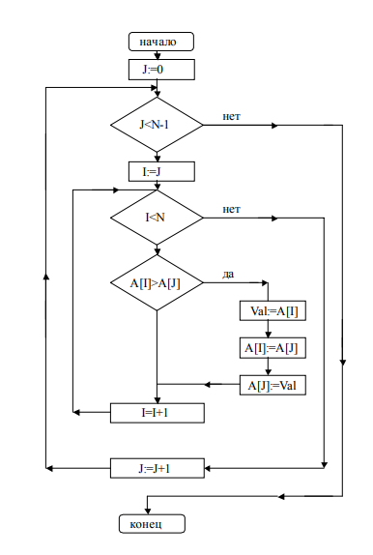

Алгоритм быстрой сортировки использует следующую логику:

Метод сортировки выбором.

Исходный массив длиной N разбивается на две части: итог и остаток. Участок массива, называемый итогом, располагается с начала массива и должен быть упорядоченным, а участок массива, называемый остатком, располагается вплотную за итогом и содержит исходные числа не отсортированной части исходного массива. Пусть первый элемент остатка является J-ым элементом массива.

Алгоритм сортировки выбором

Шаг 1. Полагается J:=0, т.е. считается, что итоговый участок - пуст. Шаг 2. В остатке массива ищется минимальный и меняется местом с первым элементом остатка ( J-ым элементом массива). После чего значение J увеличивается на единицу, тем самым расширяя итоговый участок массива ( отсортированную часть исходного массива).

Шаг 3. Если J < N-1, то повторяется Шаг 2. В противном случае - конец алгоритма, т.к. итог становится равным всему массиву. Конец алгоритма.

Временная сложность. O(nlogn). Алгоритм делит массив на равные части, что приводит к наиболее эффективному разделению и сокращению времени выполнения.